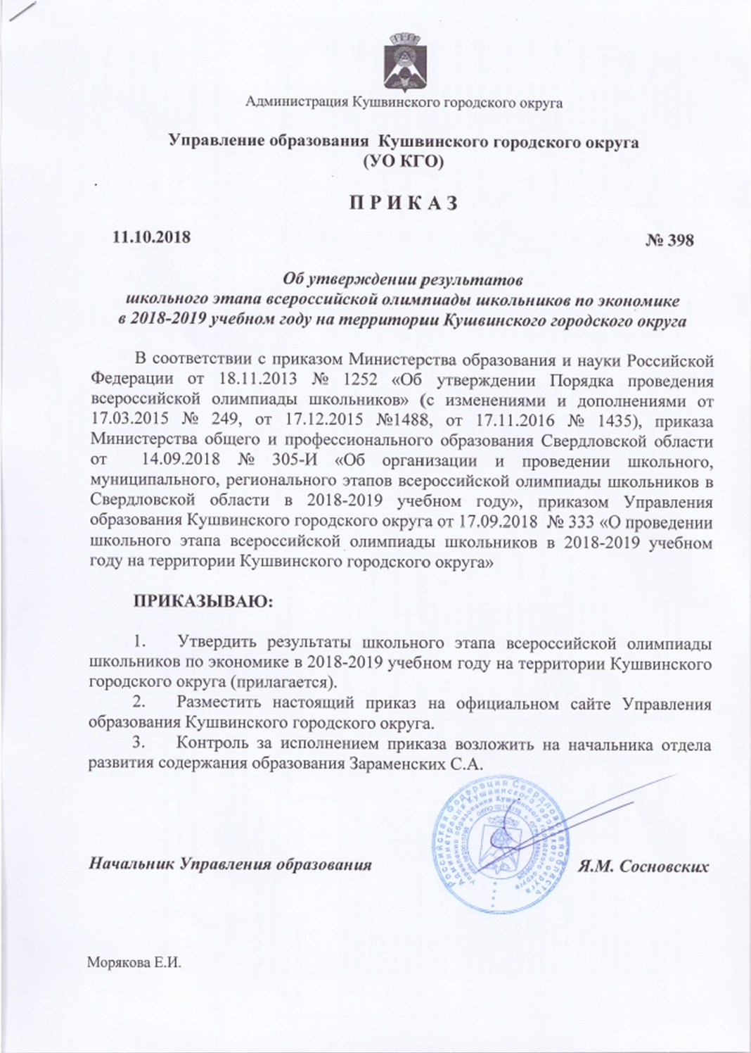
УТВЕРЖДЕНО
приказом Управления образования Кушвинского городского округа
от 11.10.2018 № 398 «Об утверждении результатов школьного этапа всероссийской олимпиады школьников по экономике в 2018-2019 учебном году на территории Кушвинского городского округа»

Результаты школьного этапа всероссийской олимпиады школьников
по экономике в 2018-2019 учебном году
на территории Кушвинского городского округа

Результаты школьного этапа всероссийской олимпиады школьников
по экономике среди обучающихся 8-х классов
Максимальное количество баллов - 42
Количество участников -20
№ п/п | ФИО  (полностью) | ОУ | класс | Набранная сумма баллов | Победители, призеры | ФИО педагога
 | Гилёва Екатерина  Константиновна | МАОУ СОШ №20 | 8г | 38 | Победитель | Мясникова Светлана Сергеевна
 | Коковин Никита Николаевич | МАОУ СОШ №20 | 8а | 38 | Победитель | Мясникова Светлана Сергеевна
 | Коковин Павел  Николаевич | МАОУ СОШ №20 | 8а | 38 | Победитель | Мясникова Светлана Сергеевна
 | Олишевская Вероника  Алексеевна | МАОУ СОШ №20 | 8а | 37 | Призёр | Мясникова Светлана Сергеевна
 | Проскурякова Полина  Вячеславовна | МАОУ СОШ №20 | 8а | 37 | Призёр | Мясникова Светлана Сергеевна
 | Постовалова Ксения  Артёмовна | МАОУ СОШ №20 | 8г | 36 | Призёр | Мясникова Светлана Сергеевна
 | Трефилов Иван  Викторович | МАОУ СОШ №20 | 8а | 36 | Призёр | Мясникова Светлана Сергеевна
 | Ведерников Тимофей  Андреевич | МАОУ СОШ №20 | 8а | 35 | Участник | Мясникова Светлана Сергеевна
 | Жуйков Семён  Андреевич | МАОУ СОШ №20 | 8а | 35 | Участник | Мясникова Светлана Сергеевна
 | Прокаева Полина  Дмитриевна | МАОУ СОШ №20 | 8г | 35 | Участник | Мясникова Светлана Сергеевна
 | Верхорубов Владислав  Олегович | МАОУ СОШ № 1 | 8в | 32 | Участник | Свердлина Марина Семеновна
 | Карпович Ульяна  Алексеевна | МАОУ СОШ № 1 | 8в | 24 | Участник | Свердлина Марина Семеновна
 | Бартов Никита  Денисович | МАОУ СОШ № 1 | 8а | 21 | Участник | Свердлина Марина Семеновна
 | Криницина Анастасия  Сергеевна | МАОУ СОШ № 1 | 8б | 19 | Участник | Свердлина Марина Семеновна
 | Тетерина Анастасия  Алексеевна | МАОУ СОШ № 1 | 8а | 17 | Участник | Свердлина Марина Семеновна
 | Зарипова Алина  Маратовна | МАОУ СОШ № 1 | 8а | 13 | Участник | Свердлина Марина Семеновна
 | Орлова Елизавета  Андреевна | МАОУ СОШ № 1 | 8в | 13 | Участник | Свердлина Марина Семеновна
 | Ширинкина Дарья  Сергеевна | МАОУ СОШ № 1 | 8в | 11 | Участник | Свердлина Марина Семеновна
 | Закирова Руслана  Расуловна | МАОУ СОШ № 1 | 8а | 9 | Участник | Свердлина Марина Семеновна
 | Падерина Полина  Михайловна | МАОУ СОШ № 1 | 8в | 9 | Участник | Свердлина Марина Семеновна

Результаты школьного этапа всероссийской олимпиады школьников
по экономике среди обучающихся 9-х классов

Максимальное количество баллов - 42
Количество участников - 23
№ п/п | ФИО  (полностью) | ОУ | класс | Набранная сумма баллов | Победители, призеры | ФИО педагога
 | Ахтямова Венера Исмаиловна | МАОУ СОШ №20 | 9а | 38 | Победитель | Мясникова Светлана Сергеевна
 | Зульхитшина Ольга Кеддусовна | МАОУ СОШ №20 | 9в | 38 | Победитель | Мясникова Светлана Сергеевна
 | Шайдуллина Валерия Андреевна | МАОУ СОШ №20 | 9б | 37 | Призёр | Мясникова Светлана Сергеевна
 | Денисова Майя Дмитриевна | МАОУ СОШ №20 | 9а | 36 | Призёр | Мясникова Светлана Сергеевна
 | Степаненко Наталья Юрьевна | МАОУ СОШ №20 | 9б | 36 | Призёр | Мясникова Светлана Сергеевна
 | Денисова Полина Алексеевна | МАОУ СОШ №20 | 9а | 35 | Призёр | Мясникова Светлана Сергеевна
 | Каргапольцев Олег Евгеньевич | МАОУ СОШ №20 | 9г | 35 | Призёр | Мясникова Светлана Сергеевна
 | Мельницын Иван Михайлович | МАОУ СОШ №20 | 9а | 35 | Призёр | Мясникова Светлана Сергеевна
 | Оборин Павел Александрович | МАОУ СОШ №20 | 9г | 35 | Призёр | Мясникова Светлана Сергеевна
 | Тарасова София Сергеевна | МАОУ СОШ №20 | 9а | 35 | Призёр | Мясникова Светлана Сергеевна
 | Гурьянова Евгения  Вадимовна | МАОУ СОШ №1 | 9в | 29 | Участник | Свердлина Марина Семеновна
 | Симкина Анастасия  Дмитриевна | МАОУ СОШ №1 | 9в | 24 | Участник | Свердлина Марина Семеновна
 | Жирякова Полина  Витальевна | МАОУ СОШ №1 | 9г | 22 | Участник | Свердлина Марина Семеновна
 | Гальцева Анастасия  Евгеньевна | МАОУ СОШ №1 | 9в | 21 | Участник | Свердлина Марина Семеновна
 | Шерстобитов Антон  Михайлович | МАОУ СОШ №1 | 9а | 21 | Участник | Свердлина Марина Семеновна
 | Воронов Александр  Дмитриевич | МАОУ СОШ №1 | 9б | 20 | Участник | Свердлина Марина Семеновна
 | Коурова Евгения  Эдуардовна | МАОУ СОШ №1 | 9в | 20 | Участник | Свердлина Марина Семеновна
 | Тропин Никита  Андреевич | МАОУ СОШ №1 | 9а | 20 | Участник | Свердлина Марина Семеновна
 | Щипачёв Михаил  Андреевич | МАОУ СОШ №1 | 9в | 18 | Участник | Свердлина Марина Семеновна
 | Авзалов Хусен Олимбоевич | МАОУ СОШ №1 | 9в | 17 | Участник | Свердлина Марина Семеновна
 | Ивакин Матвей  Андреевич | МАОУ СОШ №1 | 9а | 16 | Участник | Свердлина Марина Семеновна
 | Коротких Максим  Андреевич | МАОУ СОШ №1 | 9б | 15 | Участник | Свердлина Марина Семеновна
 | Пыненкова Ольга  Евгеньевна | МАОУ СОШ №1 | 9Б | 10 | Участник | Свердлина Марина Семеновна

Результаты школьного этапа всероссийской олимпиады школьников
по экономике среди обучающихся 10-х классов
Максимальное количество баллов - 40
Количество участников - 20
№ п/п | ФИО  (полностью) | ОУ | класс | Набранная сумма баллов | Победители, призеры | ФИО педагога
 | Жуйкова Татьяна Сергеевна | МАОУ СОШ №20 | 10б | 37 | Победитель | Мясникова Светлана Сергеевна
 | Кочеткова Виктория Максимовна | МАОУ СОШ №20 | 10а | 36 | Победитель | Мясникова Светлана Сергеевна
 | Скворцова Анастасия Владимировна | МАОУ СОШ №20 | 10а | 35 | Призёр | Мясникова Светлана Сергеевна
 | Сушников Михаил Юрьевич | МАОУ СОШ №20 | 10б | 30 | Призёр | Мясникова Светлана Сергеевна
 | Лобанов Дмитрий Сергеевич | МАОУ СОШ №6 | 10-б | 30 | Призёр | Сосновских Яков Михайлович
 | Цыбина Евгения Дмитриевна | МАОУ СОШ №6 | 10-а | 28 | Призёр | Сосновских Яков Михайлович
 | Межова Мария  Артёмовна | МАОУ СОШ №20 | 10б | 25 | Участник | Мясникова Светлана Сергеевна
 | Горбатов Даниил Александрович | МАОУ СОШ № 1 | 10а | 25 | Участник | Свердлина Марина Семеновна
 | Дарафеева Ирина Дмитриевна | МАОУ СОШ №6 | 10-а | 24 | Участник | Сосновских Яков Михайлович
 | Горецкий Георгий Владимирович | МАОУ СОШ №20 | 10б | 23 | Участник | Мясникова Светлана Сергеевна
 | Казанцева Татьяна Николаевна | МАОУ СОШ №20 | 10б | 21 | Участник | Мясникова Светлана Сергеевна
 | Карасева Надежда Яковлевна | МАОУ СОШ №20 | 10а | 21 | Участник | Мясникова Светлана Сергеевна
 | Эльзенбах Тимофей Викторович | МАОУ СОШ №20 | 10а | 21 | Участник | Мясникова Светлана Сергеевна
 | Сахаутдинова Мария  Ильинична | МАОУ СОШ № 1 | 10б | 20,5 | Участник | Свердлина Марина Семеновна
 | Хмельнов Виталий  Алексеевич | МАОУ СОШ № 1 | 10а | 20 | Участник | Свердлина Марина Семеновна
 | Плотникова Анна  Алексеевна | МАОУ СОШ № 1 | 10б | 18 | Участник | Свердлина Марина Семеновна
 | Шаврикова Мария  Дмитриевна | МАОУ СОШ № 1 | 10а | 18 | Участник | Свердлина Марина Семеновна
 | Гусейнова Айсел  Ашур кызы | МАОУ СОШ № 1 | 10а | 15 | Участник | Свердлина Марина Семеновна
 | Мармышев Устин  Александрович | МАОУ СОШ № 1 | 10а | 12 | Участник | Свердлина Марина Семеновна
 | Мартынов Марк  Константинович | МАОУ СОШ № 1 | 10а | 11 | Участник | Свердлина Марина Семеновна

Результаты школьного этапа всероссийской олимпиады школьников
по экономике среди обучающихся 11-х классов
Максимальное количество баллов - 40
Количество участников - 4
№ п/п | ФИО  (полностью) | ОУ | класс | Набранная сумма баллов | Победители, призеры | ФИО педагога
 | Ковков Данил  Юрьевич | МАОУ СОШ №6 | 11-а | 40 | Победитель | Сосновских Яков Михайлович
 | Трофимова Алиса Владимировна | МАОУ СОШ №6 | 11-б | 32 | Участник | Сосновских Яков Михайлович
 | Кириллова Ирина Владимировна | МАОУ СОШ № 20 | 11б | 23 | Участник | Пермикина Наталья Евгеньевна
 | Петриченко Александр  Сергеевич | МАОУ СОШ № 1 | 11а | 20,5 | Участник | Моноков Константин Александрович

